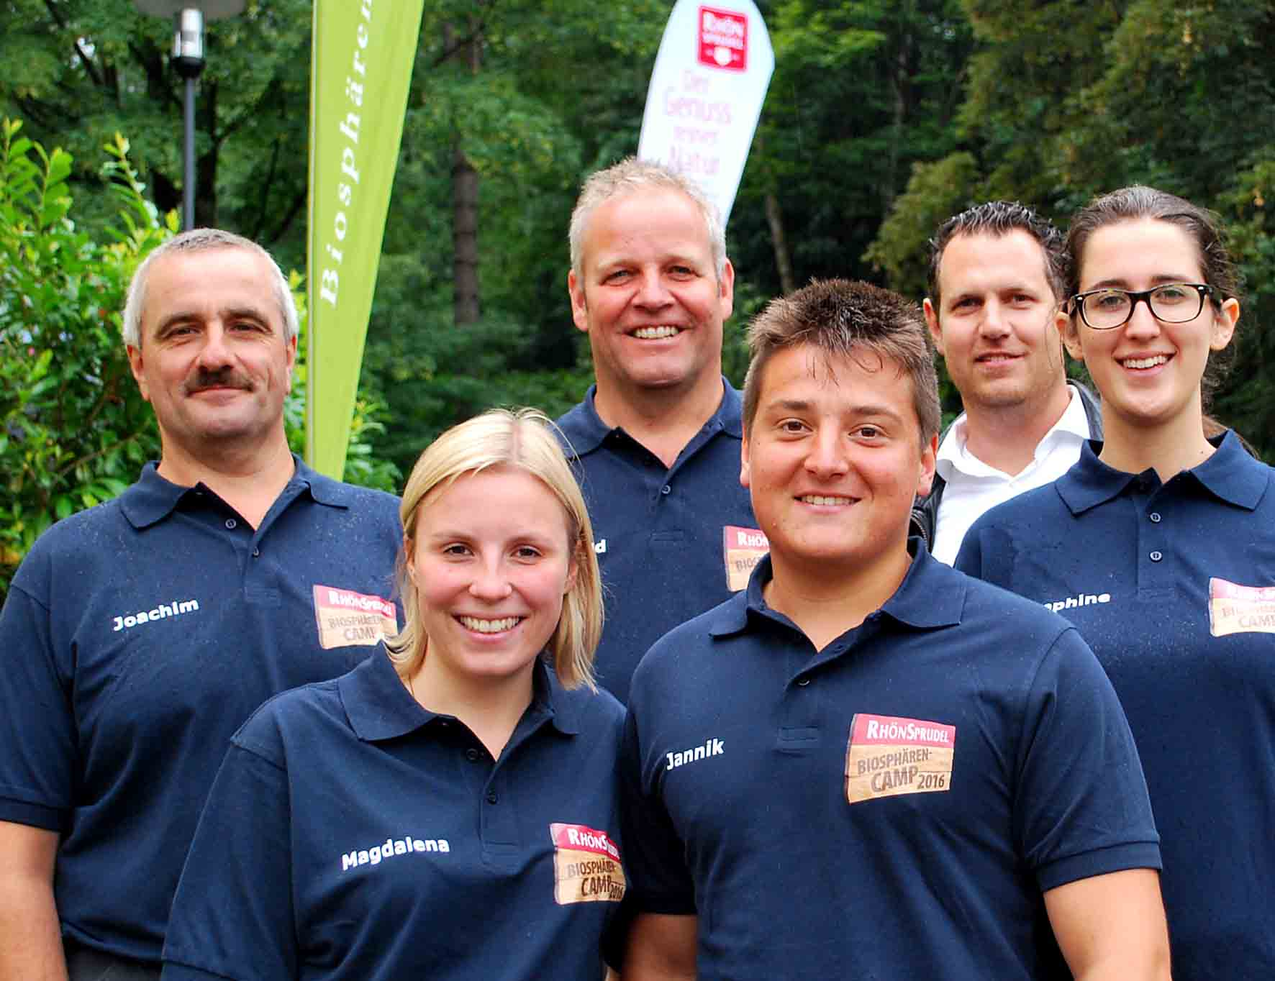
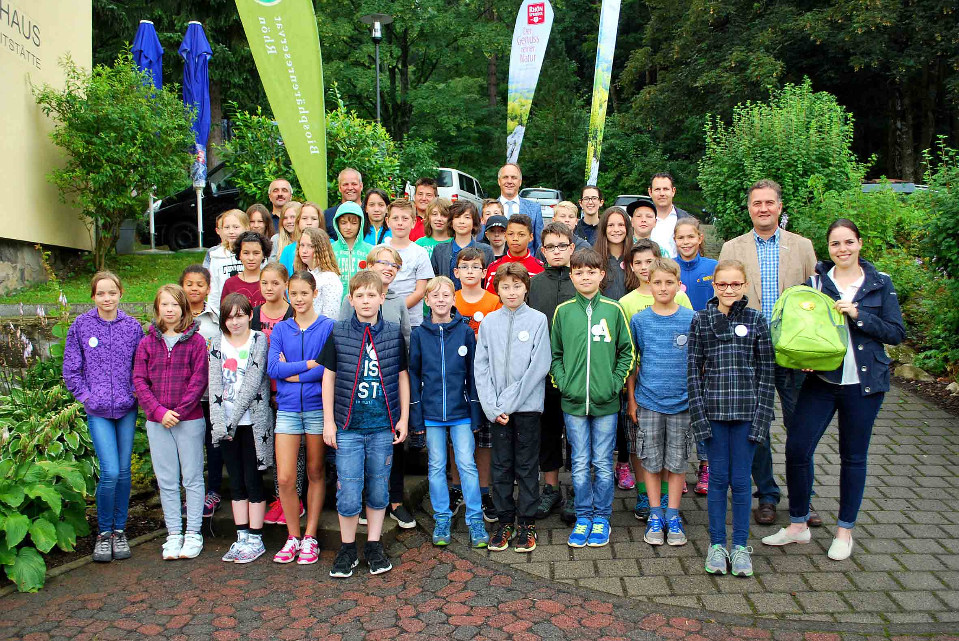
Für 17 Mädchen und 18 Jungen aus ganz Deutschland hat am Dienstag eine erlebnisreiche Zeit im RhönSprudel Biosphären-Camp begonnen. Vor dem Ludwig-Wolker-Haus in Kleinsassen stellten sie sich gemeinsam mit den Vertretern des MineralBrunnen RhönSprudel, der Hessischen Verwaltungsstelle des Biosphärenreservats Rhön und der Jugendförderung des Landkreises Fulda zu diesem Foto auf. Fotos: Freies Journalistenbüro der Rhön

Das Betreuerteam wird sich Tag und Nacht um die Kinder kümmern.
Auf der Suche nach Abenteuern im Biosphärenreservat Rhön
8. RhönSprudel Biosphären-Camp in Kleinsassen eröffnet
KLEINSASSEN / RHÖN. Für 17 Mädchen und 18 Jungen aus ganz Deutschland ist am Dienstag ein großer Traum Wirklichkeit geworden: Sie alle nehmen am 8. RhönSprudel Biosphären-Camp teil. Tolle Abenteuer in einer unverwechselbaren Landschaft warten darauf, von ihnen entdeckt zu werden.
Es ist bereits das 8. RhönSprudel Biosphären-Camp, das vom MineralBrunnen RhönSprudel in Zusammenarbeit mit der Hessischen Verwaltungsstelle des UNESCO-Biosphärenreservats Rhön und der Jugendförderung des Landkreises Fulda ausgerichtet wird. Bis einschließlich Samstag sind die Kinder im Alter von zehn bis zwölf Jahren im Ludwig-Wolker-Haus in Kleinsassen untergebracht und werden von hier aus zu spannenden Ausflügen ins Biosphärenreservat Rhön starten.
Das Camp wird auch in diesem Jahr wieder von den Rangern des Biosphärenreservats Rhön und von den Teamern der Jugendförderung des Landkreises Fulda begleitet. Geplant sind unter anderem eine Abendwanderung zur Wildbeobachtung am nahe gelegenen Stellberg. Hinzu kommen eine Erlebniswanderung mit den Rhön-Lamas auf die Milseburg mit einem Besuch der archäologischen Ausgrabungsstätte, das Erforschen von Rhöner Quellen und eine Besichtigung der Produktionshallen von RhönSprudel. Falkner Michael Schanze wird den Camp-Teilnehmern vieles über die Greifvögel der Rhön näher bringen. In der Erlebnisbäckerei Goldbach im „Feuerloch“ können sie selbst Brötchen, Brot und Pizzen backen, und es gibt eine Nachtwanderung zu den „Jägern der Nacht“, den Fledermäusen. Natürlich darf ein Besuch auf Hessens höchstem Berg, der Wasserkuppe, nicht fehlen – mit einem Stopp in der Hessischen Verwaltungsstelle des Biosphärenreservats.
Als Vertreter des MineralBrunnen RhönSprudel begrüßten Mit-Gesellschafterin Natalie Schindel und Marketingleiter Jürgen Bühler die Mädchen und Jungen und deren Eltern und Großeltern. Bühler wünschte den Kindern viel Spaß bei ihren Erkundungs- und Infotouren quer durch die Rhön. „Die Idee von RhönSprudel, Forschungs- und Erlebnistouren für Kinder im UNESCO-Biosphärenreservat Rhön anzubieten, hat vor acht Jahren sofort unsere Unterstützung gefunden“, sagte der Leiter der Hessischen Verwaltungsstelle des Biosphärenreservats Rhön, Torsten Raab. Das RhönSprudel Biosphären-Camp sei heute ein wichtiger Baustein im Rahmen der Umweltbildung, hob er hervor. Ranger Arnold Will gab bekannt, dass die Kinder tagesaktuell im Internet auf der RhönSprudel Homepage (http://www.rhoensprudel-biosphaerencamp.de/camp-tagebuch) über ihre Erlebnisse berichten können, damit ihre Eltern zu Hause wissen, was sie so alles erlebt haben.
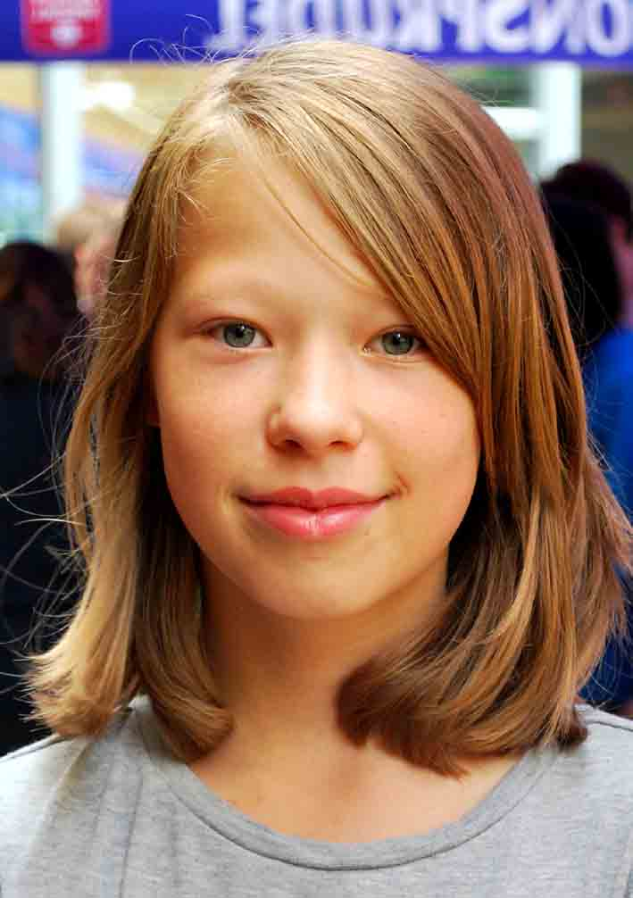
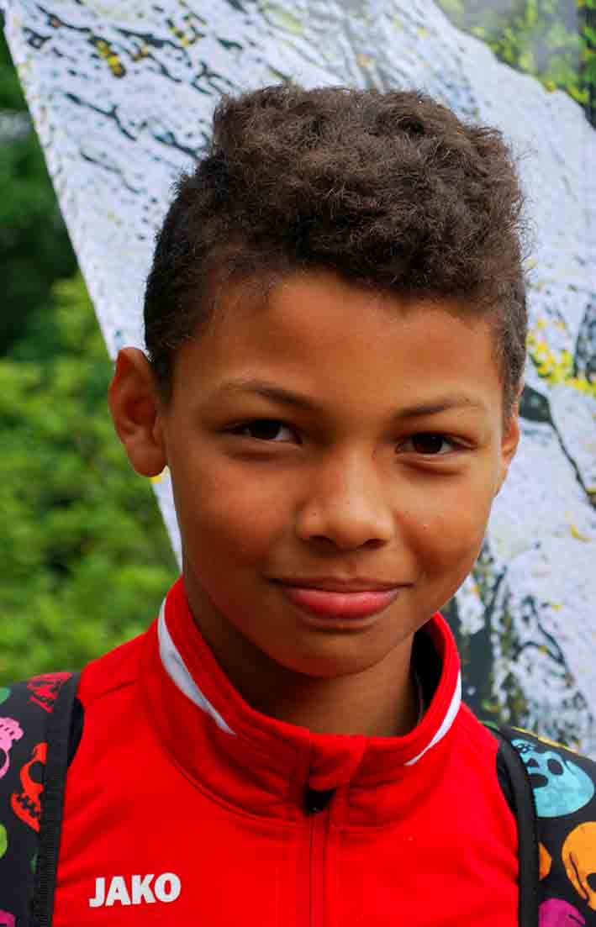
Was erwarten die Camp-Teilnehmer aus ganz Deutschland vom RhönSprudel Biosphären-Camp? Der elfjährige Felipe Ruotolo aus Nürnberg, der zu Hause gerne die Schorlen von RhönSprudel trinkt, möchte bis zum Samstag viel Neues und Spannendes erleben und vor allem die Rhön mit ihren Besonderheiten kennenlernen. Auch die zwölfjährige Hannah Sammet aus dem Kinder- und Jugenddorf „St. Anton“ in Riedenberg freut sich, dass sie mit einer Freundin am Biosphären-Camp teilnehmen darf und hofft auf unvergessliche Erlebnisse. „Wir wollen neue Kontakte knüpfen und einfach Spaß haben“, sagen Sabine Wellach und ihre Freundin Romy Trinkwalter aus Kronach. Ob die Wünsche und Vorstellungen der Camp-Teilnehmer in Erfüllung gehen, darüber werden sie am Abschlusstag berichten.

